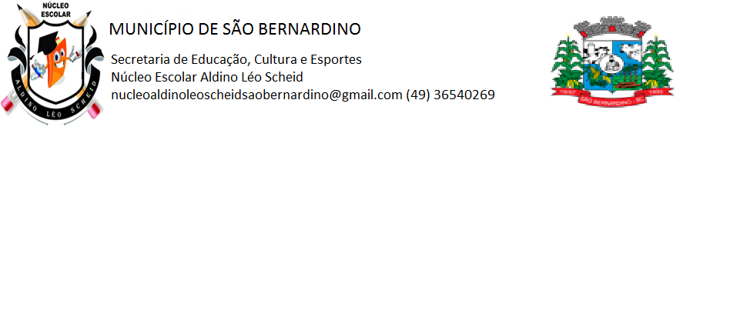

**ATIVIDADES REMOTAS**

***PROFESSORA: DENISE MARIA JANTSCH ALBERT.***

***ALUNO (a)___________________________________________________________________________________***

***ANO: 5º ANO -- MATUTINO E VESPERTINO***

***DATA: 08 DE MARÇO A 19 DE MARÇO 2021.***



*PORTUGUÊS.*

**Textos literários** e **textos não literários** apresentam diversas diferenças: na forma, na linguagem, na significação,… Principalmente, diferenciam-se na sua finalidade comunicativa. O texto literário visa entreter o leitor e o **texto não** literário visa informar o leitor.

**Características dos textos literários.**

**O texto literário…**

* Possui uma **função estética**, tendo como principal objetivo o entretenimento do leitor.
* Recorre à **função poética** e **emotiva** da linguagem, visando criar expressividade e despertar sentimentos e emoções no leitor.
* Utiliza uma**linguagem conotativa e polissêmica**, gerando uma multiplicidade de interpretações.
* Há uma reflexão sobre a realidade, que leva a uma**recriação pessoal e subjetiva da realidade**.
* Utiliza **figuras de linguagem** e outros recursos estilísticos, apresentado simbologia, beleza, musicalidade e harmonia.

**São textos literários…**

* os poemas;
* os romances;
* os contos;
* as novelas;
* as lendas;
* as fábulas;
* as crônicas;
* as peças de teatro;
* as letras de músicas;

**Exemplos de textos literários**

**Consoada**

Quando a Indesejada das gentes chegar  
(Não sei se dura ou caroável),  
Talvez eu tenha medo.  
Talvez sorria, ou diga:  
- Alô, iniludível!  
O meu dia foi bom, pode a noite descer.  
(A noite com os seus sortilégios.)  
Encontrará lavrado o campo, a casa limpa,  
A mesa posta,  
Com cada coisa em seu lugar.  
(Manuel Bandeira)

“Até hoje permanece certa confusão em torno da morte de Quincas Berro D’água. Dúvidas por explicar, detalhes absurdos, contradições no depoimento das testemunhas, lacunas diversas. Não há clareza sobre hora, local e frase derradeira. A família, apoiada por vizinhos e conhecidos, mantém-se intransigente na versão da tranquila morte matinal, sem testemunhas, sem aparato, sem frase, acontecida quase vinte horas antes daquela outra propalada e comentada morte na agonia da noite, quando a Lua se desfez sobre o mar e aconteceram mistérios na orla do cais da Bahia. Presenciada, no entanto, por testemunhas idôneas, largamente falada nas ladeiras e becos escusos, a frase final repetida de boca em boca representou, na opinião daquela gente, mais que uma simples despedida do mundo, um testemunho profético, mensagem de profundo conteúdo (como escreveria um jovem autor de nosso tempo).”  
(Jorge Amado, A Morte e a Morte de Quincas Berro D’água)



**Características dos textos não literários**

O texto **não literário…**

* Possui uma**função utilitária e referencial**, tendo como principal objetivo fornecer uma informação.

Utiliza uma linguagem denotativa e clara, criando **objetividade na transmissão da informação**.

* **Relata fatos reais de forma impessoal** e imparcial, não havendo opiniões e juízos de valor sobre o conteúdo do texto.
* Não utiliza figuras de linguagem e outros **recursos estilísticos que possam prejudicar a compreensão do conteúdo do texto**.

São textos **não literários…**

* as notícias;
* as reportagens;
* as entrevistas;
* as cartas comerciais;
* os artigos científicos;
* os livros didáticos;
* os manuais de instrução;
* os dicionários;
* as enciclopédias;
* as receitas de culinárias;
* as guias de beleza;
* as bulas de remédios;

**Exemplos de textos não literários.**

**TEXTO INFORMATIVO**

“Arara: Nome de diversas aves trepadoras de grande porte, que se destacam pelo colorido muito vivo, em geral vermelho, amarelo e azul, e por falarem, embora não tão bem quanto os papagaios. Têm bico muito grande, curvo e forte. Com ele quebram as cascas mais duras dos frutos e sementes que comem.”  
(*Dicionário Online de Português*)

“Em uma panela funda, junte o leite condensado, a manteiga e o chocolate em pó. Misture e cozinhe em fogo médio, mexendo sempre até que o brigadeiro comece a desgrudar da panela. Retire do fogo e deixe esfriar. Depois de esfriar, faça pequenas bolinhas com a mão passando a massa no chocolate granulado.”  
(*Receita de brigadeiro de chocolate*)

***RESPONDA.***

*1- Quais as características de um texto literário*?

*__________________________________________________________________________________________________________________________________________________________________________________________________________________________________________________________________________________________________________________________________________________________________________________________________________________________________________________________________________________________*

*2- Cite exemplos de textos literários*:

_______________________________________________________________________________________________________________________________________________________________________________



_______________________________________________________________________________________________________________________________________________________________________________________________________________________________________________________________________

3- Quais as características de um texto não literário?

________________________________________________________________________________________________________________________________________________________________________________________________________________________________________________________________________________________________________________________________________________________________________________________________________________________________________

4-Cite exemplos de textos não literários:

_________________________________________________________________________________________________________________________________________________________________________________________________________________________________________________________________________________________________________________________________________________________________________________________________________________________________________

5-Escreva um texto não literário.

________________________________________________________________________________________________________________________________________________________________________________________________________________________________________________________________________________________________________________________________________________________________________________________________________________________________________________________________________________________________________________________________________________________________________________________________________________________________________________________________________________________________________________________________________________________________________________________________________________________________________________________________________________________________________________________________________________________________________________________________________________________________________________________________________________________________________________________________________________________________________________________________________________________________________________________________________________________________________________________________________________________________________

6- Assinale: **1 para texto literário e 2 para textos não literários.**

**a) ( ) b) ( )**

### Pin de Thamires-chan em agora um poema | Agora um poema, Poemas engraçados, Memes realmente engraçados

Ingredientes

1 xícara e meia de [farinha de trigo](https://www.paodeacucar.com/busca?w=farinha%20de%20trigo&utm_source=BlogPDA&utm_medium=HUB&utm_term=Texto);

1 xícara de chá de [leite integral](https://www.paodeacucar.com/busca?w=leite%20integral&utm_source=BlogPDA&utm_medium=HUB&utm_term=Texto);

2 [ovos](https://www.paodeacucar.com/busca?w=ovo&utm_source=BlogPDA&utm_medium=HUB&utm_term=Texto);

1 colher de chá de [sal](https://www.paodeacucar.com/busca?w=sal&utm_source=BlogPDA&utm_medium=HUB&utm_term=Texto);

4 colheres de sopa de [óleo](https://www.paodeacucar.com/busca?w=%C3%B3leo&utm_source=BlogPDA&utm_medium=HUB&utm_term=Texto).



***C) ( ) d) ( )***

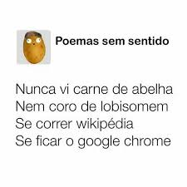 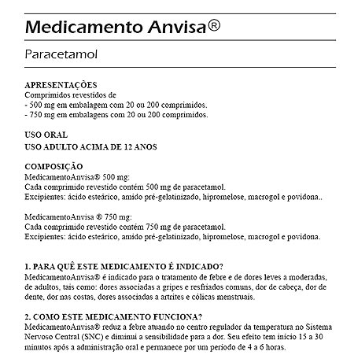

***e) ( ) f) ( )***

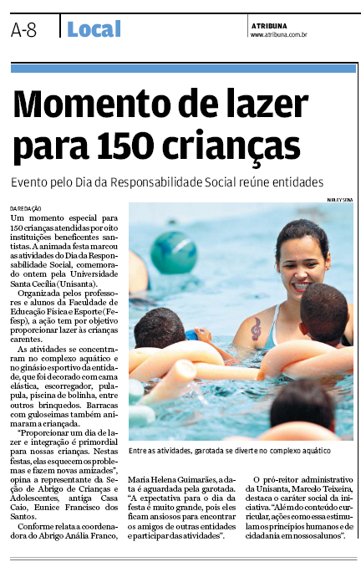 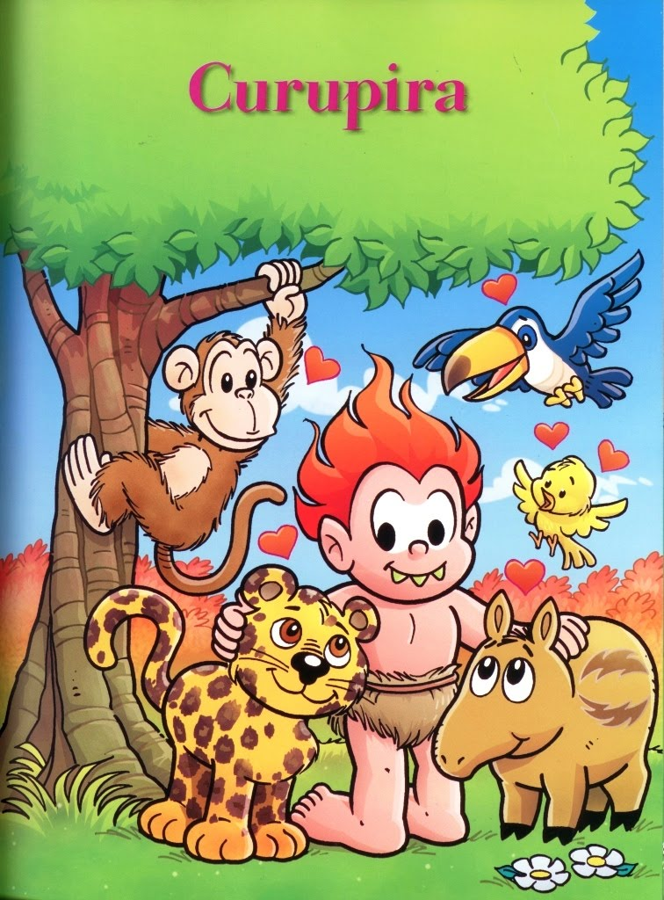



***g) ( ) h) ( )***

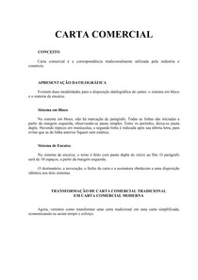 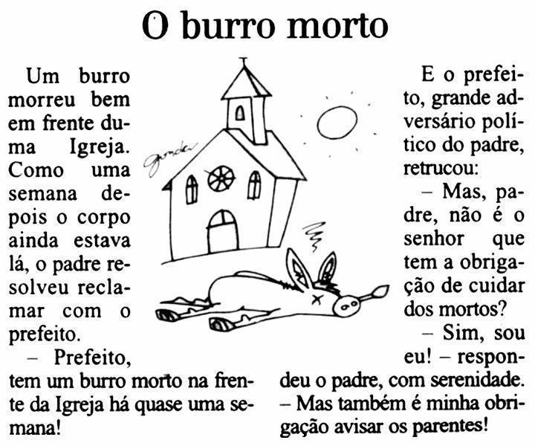

***1- FAÇA O SEU COMENTÁRIO SOBRE:***

***TEXTOS LITERÁRIOS: _____________________________________________________________________________________________________________________________________________________________________________________________________________________________________________________________________________________________________________________________________________________________________________________________________________________________________________________________________________________________________________________________________________________________________________________________________________________________________________________________________________________________________________________________________________________________________________________***

***TEXTOS NÃO LITERÁRIOS:***

***_______________________________________________________________________________________________________________________________________________________________________________________________________________________________________________________________________________________________________________________________________________________________________________________________________________________________________________________________________________________________________________________________________________________________________________________________________________________________________________________________________________________________________________________________________________________________________________________________________________________***



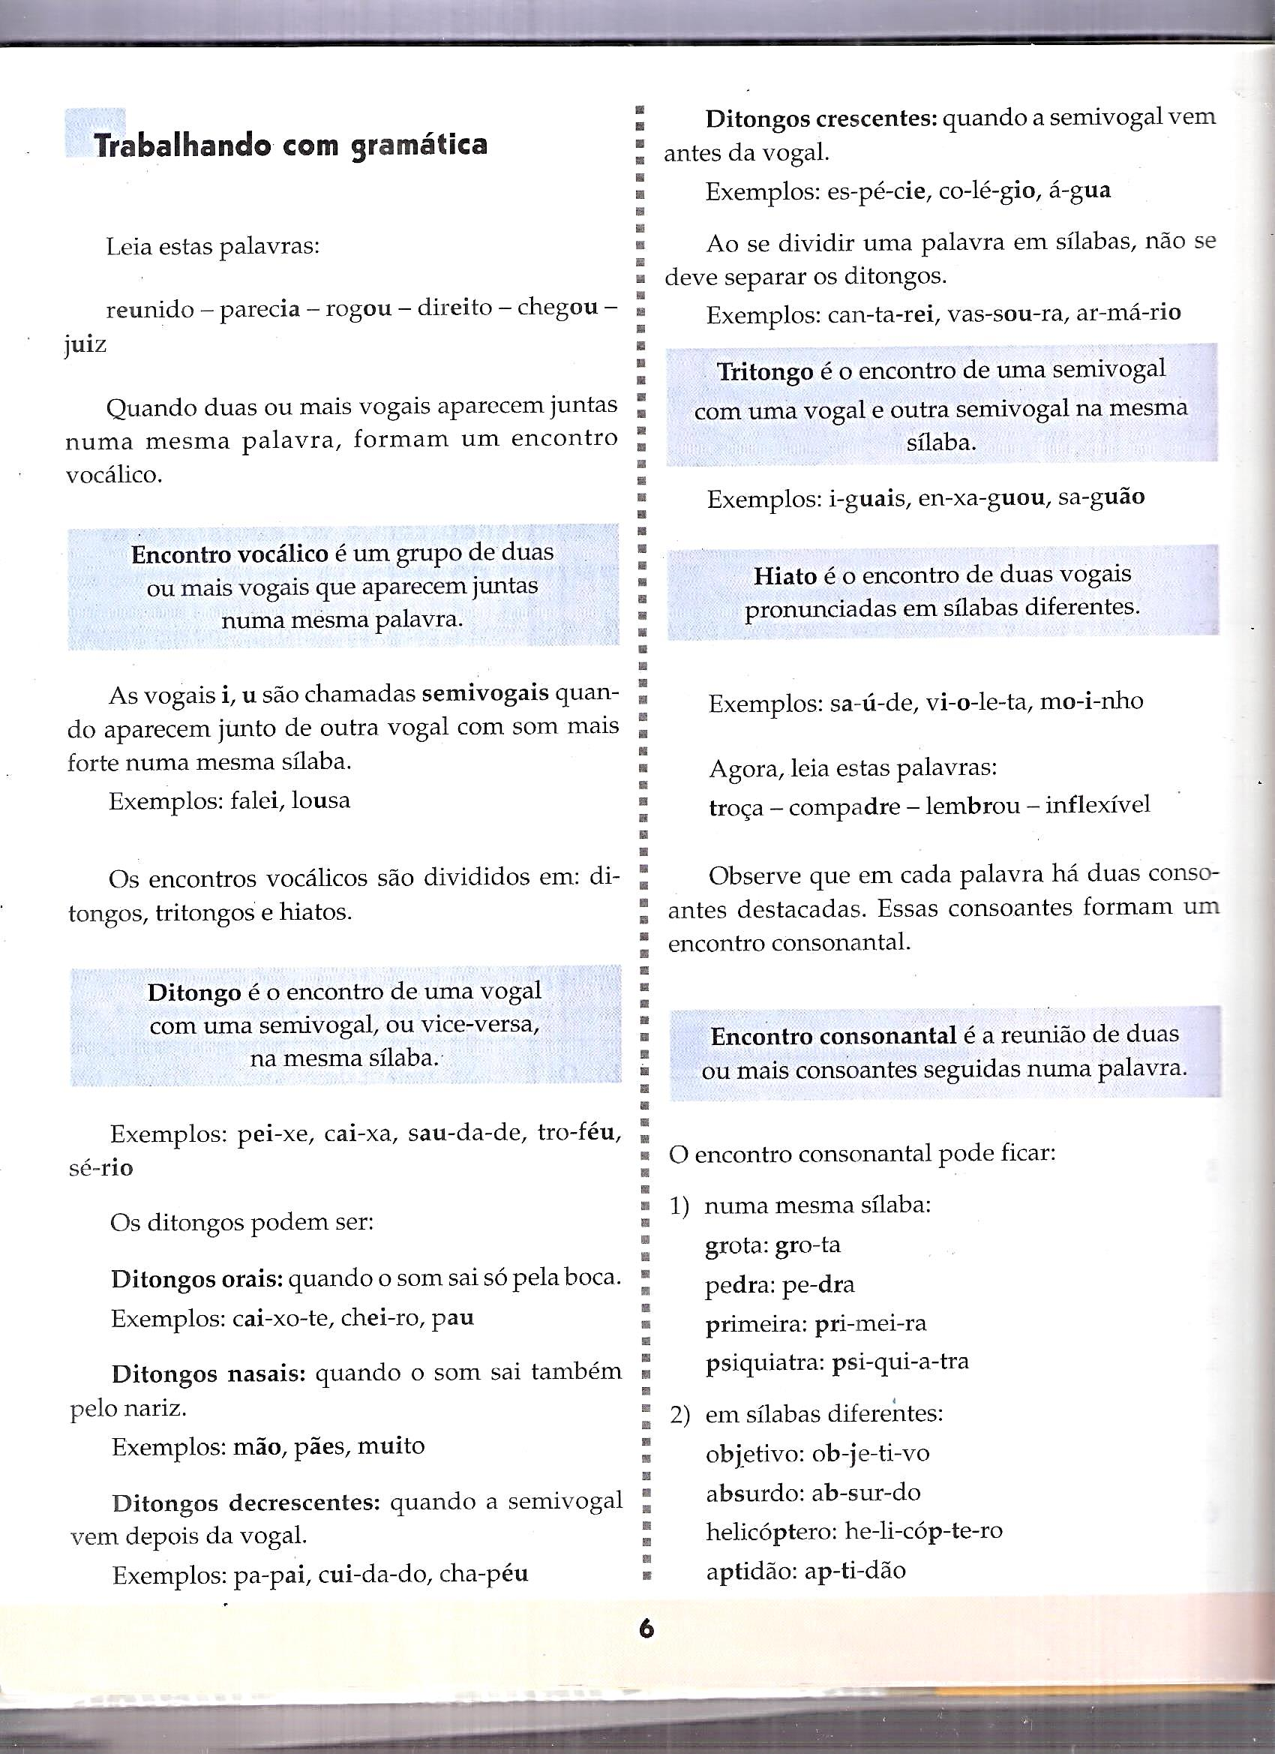



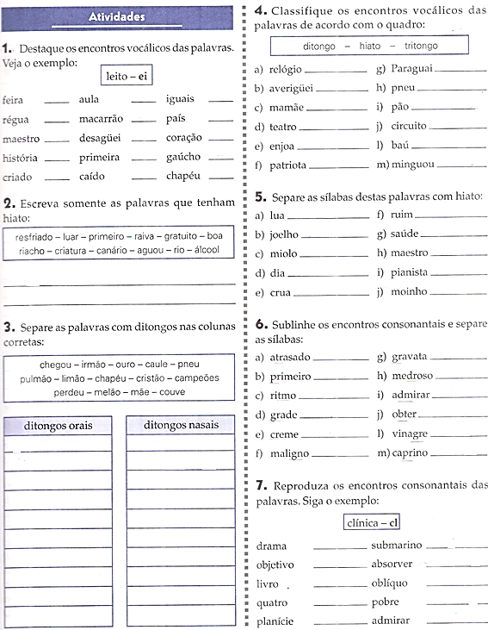



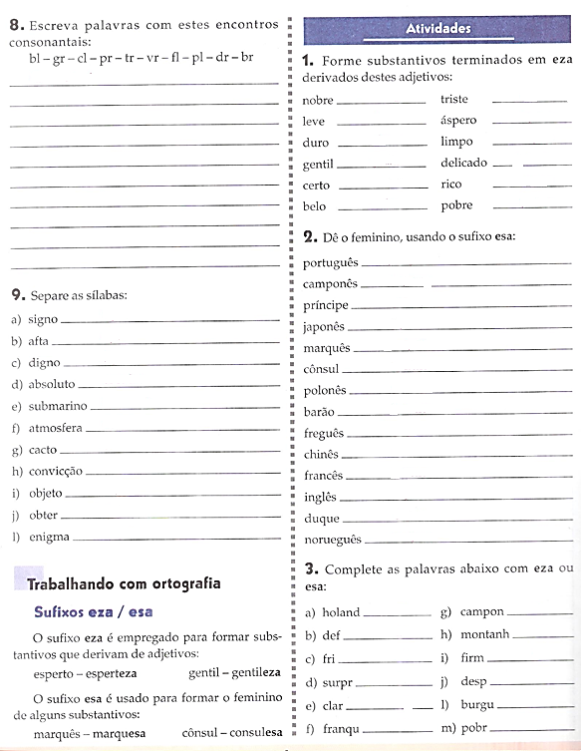

***MATEMÁTICA***

# Números: o que são, história e conjuntos.

Número é um conceito matemático básico utilizado para caracterizar a contagem, a ordenação ou a medição.

A representação dos números é feita através de um numeral, expresso por sons ou escrita, e os algarismos correspondem à simbologia numérica, ou seja, os caracteres que identificam um número.

Para Pitágoras, filósofo e matemático da Grécia Antiga, os números constituem o princípio de todas as coisas.

## História dos números.

A ideia de número foi construída ao longo da história. Desde a pré-história, a necessidade de contar e medir fez parte das atividades do homem primitivo. Ajuntamento de pedras, nós em cordas e riscos em superfícies foram algumas das formas utilizadas para registrar as quantidades no dia a dia.

Os egípcios, por exemplo, por volta de 3500 a.C., criaram seu próprio sistema de contagem e escrita. A base da numeração egípcia era decimal e utilizava o princípio multiplicativo para desenvolver os números.

Outros tipos de números são tão antigos quanto o dos egípcios e foram criados para facilitar a tributação e a agricultura pelas civilizações.

Os hindus inventaram um sistema de numeração, por volta do século VI, que foi difundido pela Europa Ocidental provavelmente através dos árabes. Esse sistema hindo-arábico são os algarismos que utilizamos hoje.

Mohammed ibu-Musa al-Khowarizmi, matemático árabe, descreveu em seu livro adição e subtração, de acordo com o cálculo hindu a possibilidade de representar qualquer número utilizando apenas 10 símbolos, chamados de algarismos (1, 2, 3, 4, 5, 6, 7, 8, 9 e 0).

## Conjuntos numéricos.

Os números com características semelhantes foram são agrupados em [**conjuntos numéricos**](https://www.todamateria.com.br/conjuntos-numericos/)**.** São eles:

**Números naturais (N)**

**Números inteiros (Z)**

**Números racionais (Q)**

**Números irracionais (I)**

**Números reais (R)**

# *Números Naturais.*

Os Números Naturais N = {0, 1, 2, 3, 4, 5, 6, 7, 8, 9, 10, 11, 12...} são **números** **inteiros** **positivos** (não negativos) que se agrupam num conjunto chamado de **N,** composto de um número ilimitado de elementos. Se um número é inteiro e positivo, podemos dizer que é um número natural.

Quando o zero não faz parte do conjunto, é representado com um asterisco ao lado da letra N e, nesse caso, esse conjunto é denominado de Conjunto dos Números Naturais Não-Nulos: **N\*** = {1, 2, 3, 4, 5, 6, 7, 8, 9...}.

**Conjunto** **dos** **Números** **Naturais** **Pares** = {0, 2, 4, 6, 8...}

**Conjunto** **dos** **Números** **Naturais** **Ímpares** = {1, 3, 5, 7, 9...}

O conjunto de números naturais é infinito. Todos possuem um antecessor (número anterior) e um sucessor (número posterior), exceto o número zero (0). Assim:

A função dos números naturais é contar e ordenar. Nesse sentido, vale lembrar que os homens, antes de inventarem os números, tinham muita dificuldade em realizar a contagem e ordenação das coisas.

De acordo com a história, essa necessidade começou com a dificuldade apresentada pelos pastores dos rebanhos em contarem suas ovelhas.

Assim, alguns povos antigos, desde os egípcios, babilônios, utilizaram diversos métodos, desde acumular pedrinhas ou marcar as ovelhas.

### Números inteiros (Z)

Esse conjunto infinito abrange os números que são positivos e negativos. Sendo assim, ele reúne os números naturais e seus opostos.

O conjunto dos números inteiros é representado por:

**ℤ** = {..., - 4, - 3, - 2, - 1, 0, 1, 2, 3, 4, ...}

Na representação dos elementos do conjunto, os inteiros negativos são escritos com o sinal (–) e os inteiros positivos apresentam o sinal (+). Esses números são utilizados, por exemplo, para indicar grandezas, como a temperatura.

### Números racionais (Q).

Esse conjunto apresenta os números que podem ser escritos na forma de fração. Sendo, com b ≠ 0, temos os seguintes elementos desse conjunto:

Observe que, todos os números são inteiros, mas b representa os inteiros não nulos. Portanto, Z é um subconjunto de Q.

São exemplos de números racionais: 0, ± 1, ± 1/2, ± 1/3, ±2, ± 2/3, ± 2/5, ± 3, ± 3/2, etc.

Os números racionais podem ser números inteiros, decimais exatos ou dízimas periódicas.

### Números irracionais (I).

O conjunto dos números irracionais reúne os números decimais infinitos e não periódicos. Portanto, esses números não podem ser representados por frações irredutíveis.

Alguns exemplos de números irracionais:

√2 = 1,414213562373...

√3 = 1,732050807568...

√5 = 2,236067977499...

√7 = 2,645751311064...

### Números reais (R).

Os [**números reais**](https://www.todamateria.com.br/numeros-reais/)correspondem a união dos conjuntos de números: naturais (N), inteiros (Z), racionais (Q) e irracionais (I).

O conjunto dos números reais pode ser representado da seguinte forma: R = Q U (R – Q), pois se um número real é racional ele não pode ser também irracional e vice-versa.



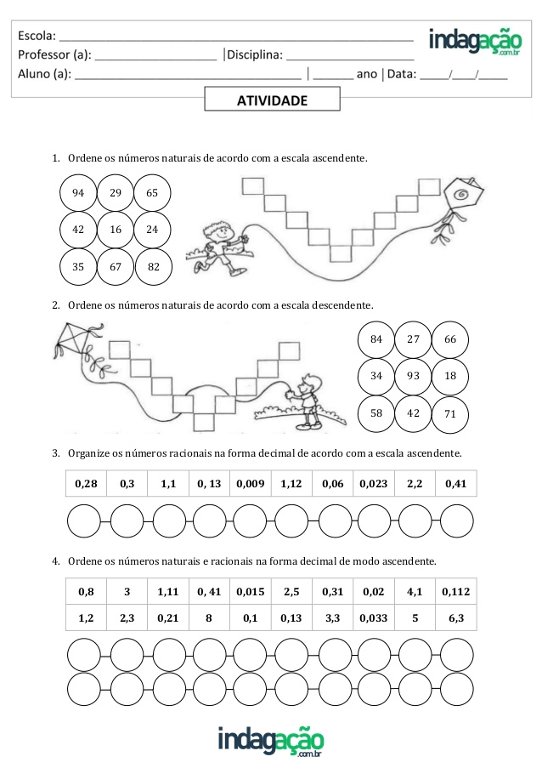

 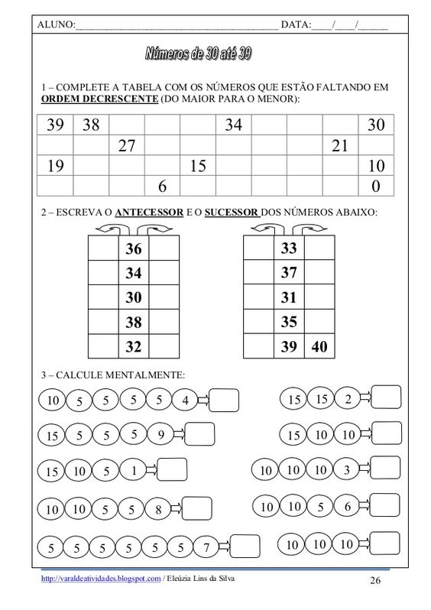



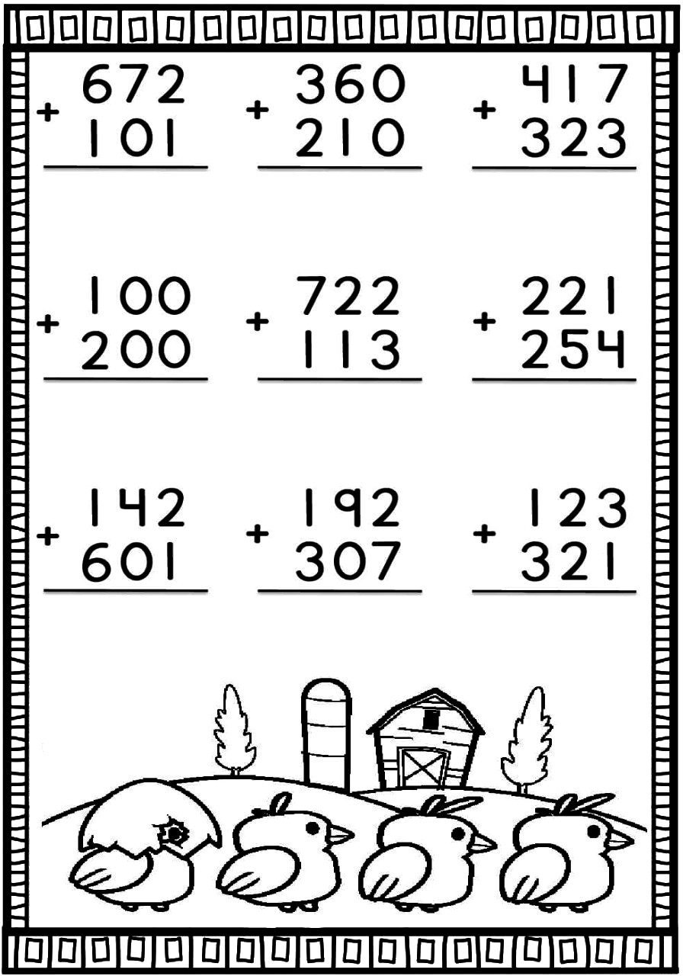



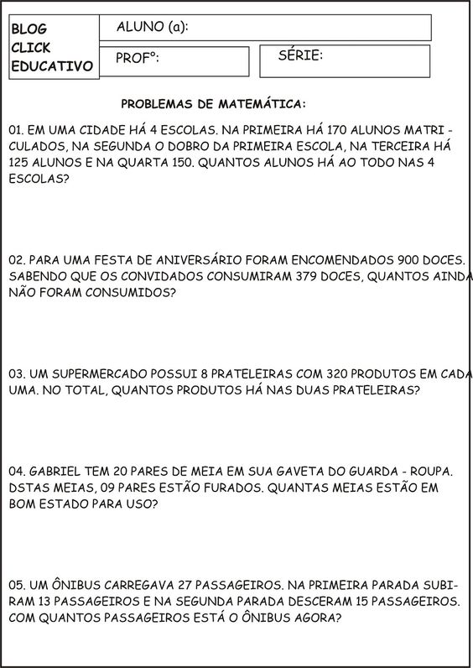

***CIÊNCIAS.***

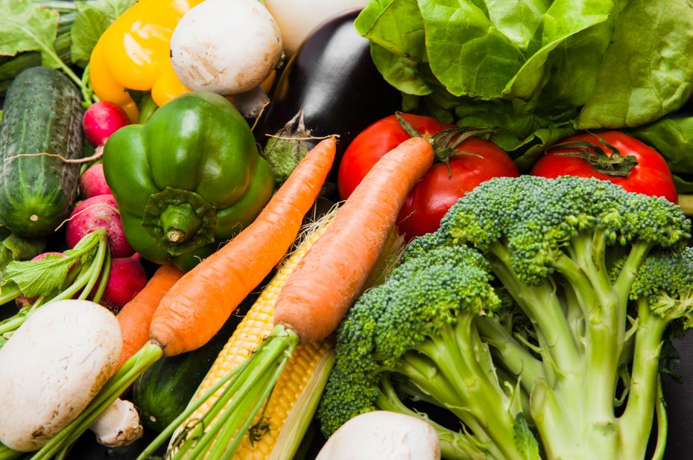

[***ALIMENTAÇÃO***](https://blog.vitta.com.br/category/alimentacao/)**.**

# Entenda a importância dos alimentos para a sua saúde!

A maior parte das pessoas sabe que para se ter saúde é necessário uma alimentação de qualidade, com **alimentos** cheios de nutrientes e vitaminas necessários para manter o corpo saudável e cheio de energia.

Os **alimentos** podem ser uma ferramenta poderosa em vários sentidos, pois existe uma relação direta entre os **alimentos** que consumimos e nossa saúde. Eles podem aumentar nosso sistema imunológico, ajudar a curar e [prevenir doenças](https://blog.vitta.com.br/2020/11/19/entenda-a-saude-preventiva-e-o-que-e-prevencao/), regular o organismo, etc.

## Qual é a função dos alimentos?

Os **alimentos**são utilizados pelo nosso organismo para realizar o metabolismo, ajudar na manutenção e crescimento dos tecidos e fornecer energia. No entanto, as funções desempenhadas por um dado alimento dependem dos nutrientes que ele possui.

O nosso sistema digestório é responsável pela quebra dos **alimentos** que comemos em porções menores, para que elas sejam aproveitadas pelo organismo. A porção do alimento que é aproveitada pelo corpo é denominada de nutriente.

## O que são nutrientes?

Nutrientes são substâncias presentes nos **alimentos** e que possuem funções específicas no organismo. Cada tipo de alimento apresenta uma quantidade específica de nutrientes diferentes, por isso é necessário saber combiná-los para obter-se uma alimentação saudável.

## Quais são os tipos de nutrientes dos alimentos?

Os **nutrientes** são classificados em: **macro nutriente e micronutriente:**

### Macro nutriente.

São aqueles que nosso corpo necessita em maior quantidade, sendo encontrados abundantemente nos **alimentos**.  
Os macros nutrientes são:

* **Carboidratos**: nutrientes que se destacam por fornecer energia para o corpo;
* **Lipídios**: nutrientes que servem de reserva de energia ajudam a absorver algumas vitaminas, além de proteger contra choques mecânicos e o frio;
* **Proteínas**: nutrientes fundamentais para o crescimento e manutenção dos tecidos do corpo.

### Micronutrientes

São aqueles necessários em pequenas doses para que haja um bom funcionamento do organismo, sendo encontrados em baixa quantidade nos **alimentos**. Exemplos: Vitaminas e minerais   
Os micronutrientes são:

* Vitaminas: nutrientes relacionados com as mais diversas funções do organismo, como fortalecimento do sistema imunológico, manutenção de tecidos e a realização dos processos metabólicos.
* Sais minerais: nutrientes que atuam nas mais variadas funções do organismo, como a constituição de ossos e dentes, regulação de líquidos corporais e composição de hormônios.

Porém, independentemente do nutriente ser considerado macro ou micro, ele deve fazer parte da alimentação. Os micronutrientes, mesmo que necessários em baixas concentrações, podem causar danos ao funcionamento do corpo caso não sejam consumidos, e assim ocorre com os macro nutrientes.

## Qual a importância dos nutrientes dos alimentos?

Cada nutriente exerce um papel importante na nossa alimentação, não sendo possível excluir um deles completamente da nossa dieta sem causar danos ao organismo. Todos eles, portanto, são importantes e devemos estar atentos sempre na quantidade ideal que devemos consumir de cada um deles.

Uma dica importante para conseguir uma dieta rica em nutrientes é apostar na alimentação colorida, ou seja, bem variada. Isso significa que quanto maior a diversidade de cores no prato, maior a diversidade de **alimentos** e maior a quantidade de nutrientes ali presentes. Em um almoço, por exemplo, um prato contendo arroz, feijão, carne, tomate, alface, cenoura e beterraba é rico em cores e também em nutrientes.

Não existe um único alimento que apresenta todos os nutrientes necessários para o funcionamento adequado do corpo, por isso, é importante a combinação de diferentes alimentos é essencial para garantir uma [alimentação saudável](https://blog.vitta.com.br/2020/11/16/cardapio-alimentacao-saudavel-e-seus-beneficios/).

## Importância dos alimentos e dos nutrientes para a saúde.

Diante da falta de alguns nutrientes, o corpo pode sofrer graves consequências em virtude da interrupção de alguma atividade básica. É por essa razão que uma alimentação saudável deve conter todos os nutrientes necessários para que a nossa saúde esteja garantida.

A desnutrição ocorre quando uma pessoa apresenta a deficiência de algum nutriente, podendo ser desencadeada por uma alimentação insuficiente ou por outros problemas e doenças, como verminoses, anorexia, câncer, problemas de absorção, alergia, intolerância alimentar, etc. Caso não tratada, a desnutrição pode levar a problemas fisiológicos, que, em casos graves, podem desencadear a morte do paciente.

Para ter um organismo saudável por completo, é importante ter uma alimentação saudável, com diferentes grupos de **alimentos**e em quantidade adequada. Para auxiliar na quantidade de alimento que deve ser ingerida, pode-se utilizar como base as informações contidas na pirâmide alimentar, um recurso que ajuda a população a entender as necessidades diárias de cada nutriente.

## →****Alimentos e nutrientes****

**Alimentos**e**nutrientes** apresentam diferentes definições:

* **Alimentos:**são substâncias, sólidas ou líquidas, que, após ingeridas, são degradadas e utilizadas pelo organismo em diversos processos, como na obtenção de energia.
* **Nutrientes:** são substâncias presentes nos alimentos e que são indispensáveis para o funcionamento do organismo. Os nutrientes podem ser divididos em macronutrientes e micronutrientes. Os **macronutrientes**são os que o organismo necessita em grandes quantidades, como [proteínas](https://escolakids.uol.com.br/ciencias/o-que-sao-proteinas.htm),[carboidratos](https://escolakids.uol.com.br/ciencias/o-que-sao-os-carboidratos.htm)e [lipídios](https://escolakids.uol.com.br/ciencias/lipidios.htm). Já os **micronutrientes** são os que, embora também essenciais, o organismo não necessita em grandes quantidades, como as [vitaminas](https://escolakids.uol.com.br/ciencias/vitaminas-dos-alimentos.htm)e os[sais minerais](https://escolakids.uol.com.br/ciencias/a-importancia-dos-sais-minerais.htm).

Embora as [**fibras**](https://escolakids.uol.com.br/ciencias/fibras.htm)sejam essenciais para uma boa alimentação, exercendo um importante papel para o bom funcionamento do [**sistema digestório**](https://escolakids.uol.com.br/ciencias/aparelho-digestivo.htm), elas não são consideradas um nutriente, pois **não são absorvidas pelo organismo**.

## →****Importância da água para o organismo****

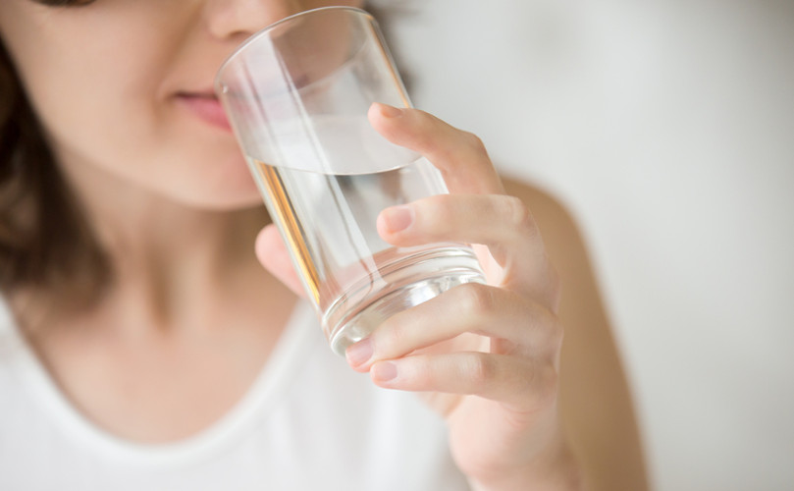

Além de uma alimentação saudável, é essencial para o bem-estar que haja a ingestão adequada de água.

A [**água**](https://escolakids.uol.com.br/ciencias/a-agua.htm) é uma das principais substâncias que compõem o nosso organismo. Dentre suas **diversas funções**, podemos destacar:

* regulação da temperatura corporal;
* atuação como solvente de diversas substâncias;
* atuação no transporte de substâncias pelo organismo, como os nutrientes obtidos na alimentação;
* essencial para os processos de digestão dos alimentos, absorção de nutrientes e eliminação de resíduos metabólicos;
* essencial para o funcionamento de diversos órgãos, como os [rins](https://escolakids.uol.com.br/ciencias/caracteristicas-e-funcoes-dos-rins.htm); entre outras funções.

Diante disso, é essencial que, além de uma alimentação balanceada, haja uma **ingestão adequada de água**. A água está presente em diversos alimentos, como **verduras,**[**frutas**](https://escolakids.uol.com.br/ciencias/tipos-de-frutos.htm)**, carnes,**[**leites**](https://escolakids.uol.com.br/ciencias/leite.htm)**, sucos, entre outros.** No entanto, é importante que ela também seja consumida na sua forma **pura**, observando sempre se essa se encontra própria para consumo.

A quantidade de água ingerida por dia varia de acordo com cada organismo e suas necessidades, além das condições climáticas e atividades realizadas por cada indivíduo.O valor recomendado para **ingestão diária** de água varia entre **1,5 litro e 3 litros**. **Crianças e idosos** devem ter **atenção** redobrada em relação à ingestão desse líquido, pois são mais **suscetíveis à desidratação**..

## ****→ Alimentação saudável na infância****

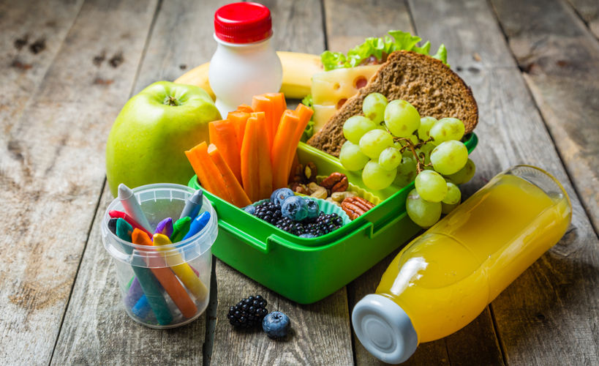

Para a manutenção de hábitos saudáveis, é importante que a merenda escolar também seja saudável e, de preferência, variada.

Uma **alimentação saudável** é importante para todas as faixas etárias, entretanto, para as crianças, ela é essencial para **garantir um crescimento e um desenvolvimento adequados**.

As crianças também requerem atenção especial, pois, em seus primeiros anos de vida, muitos dos conhecimentos adquiridos poderão ser levados adiante. Entre esses conhecimentos está o **desenvolvimento de hábitos saudáveis.**Assim, tanto o momento de **preparação dos alimentos** quanto o**das refeições** podem ser chances de grande **aprendizado**.

Um dos grandes problemas nessa fase está relacionado à **merenda escola**r. Muitos pais optam por deixar que a criança se alimente do que a escola oferece. Geralmente, em escolas que fornecem o lanche, este é preparado sob supervisão, para que seja oferecido um **alimento mais saudável**. Entretanto, muitas escolas **terceirizam** **as chamadas cantinas**, e nestas podem ser encontrados muitos alimentos industrializados e não tão saudáveis.

Muitos pais também optam por enviar o **alimento industrializado**, por ser mais prático e alegando falta de tempo para o preparo.É importante que a merenda escolar também seja saudável e variada. Vejamos algumas dicas para garantir-se uma merenda escolar saudável:

* É importante que seja oferecida uma fonte de carboidratos, como pães, bolachas ou cereais. Se oferecidos pães e bolachas, dê preferência aos integrais;
* Os pães podem ser recheados com queijos magros, tomates, hortaliças, entre outros. Evite processados, como mortadelas e patês industrializados;
* Podem ser incluídos também laticínios, como iogurtes;
* Envie sempre uma fruta. Esta pode ser substituída também por um suco, de preferência, natural.

É muito importante que a **alimentação da criança seja monitorada**, pois nessa fase há um risco de[**desnutrição**](https://escolakids.uol.com.br/ciencias/desnutricao.htm), caso a criança não apresente muito apetite ou alimente-se de uma quantidade restrita de alimentos ou a qualidade dos alimentos ingeridos apresente baixo teor nutricional.

Assim como há o risco de desnutrição, nesse momento do desenvolvimento humano, também há o risco de adquirir-se **obesidade**. Atualmente tem crescido muito a quantidade de crianças com sobrepeso.

Diante disso, é essencial que haja também o monitoramento do crescimento e do peso da criança. A Organização Mundial de Saúde (OMS) desenvolveu uma **curva de crescimento**, diferenciada para meninos e meninas, que ajuda nesse monitoramento. Essa curva de crescimento está presente na caderneta de vacinação das crianças.

## ****→ Dicas para uma alimentação saudável.****

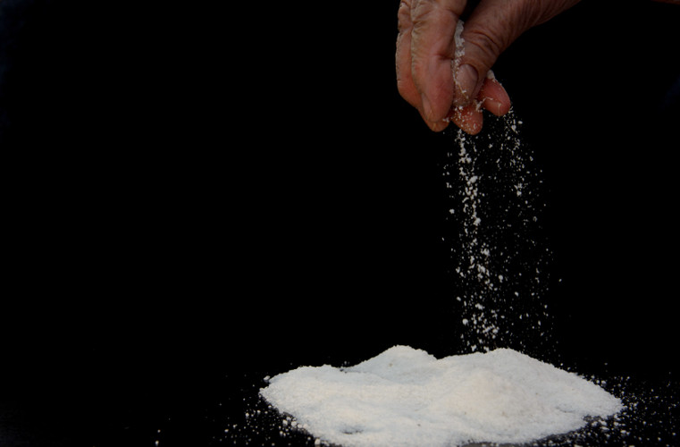  
O uso de sal deve ser evitado no preparo dos alimentos. Uma boa forma de substituí-lo é usando ervas aromáticas.

A seguir, listamos algumas dicas para ter-se uma alimentação saudável e, consequentemente, uma melhor qualidade de vida.

* É importante que sejam realizadas, ao menos, **cinco refeições**diárias. Estas seriam três refeições principais (café da manhã, almoço e jantar) e dois lanches saudáveis, sem grandes intervalos entre elas;
* Não “**pular**” o café da manhã. Essa é umas das refeições mais importantes, pois fornece cerca de 20% a 25% da energia consumida durante o dia. Estudos mostram muitos casos em que a falta de atenção e concentração em crianças em fase escolar está relacionada à carência alimentar. Muitas crianças, assim como adultos, queixam-se de falta de apetite pela manhã, mas esse é um hábito que merece atenção. Além disso, estudos mostram que um café da manhã saudável e equilibrado pode contribuir também com o controle do peso, pois evita-se que sejam realizados diversos lanches entre as refeições, e também ajuda a prevenir a deficiência de cálcio, já que o café da manhã é a refeição em que mais se consome leite e derivados;
* Atenção no preparo dos alimentos! Higienize-os bem, com atenção especial aos alimentos que serão ingeridos crus, pois muitas doenças podem ser transmitidas por meio de alimentos contaminados;
* Cozinhe os alimentos de forma adequada, pois muitos deles podem perder nutrientes se cozidos erroneamente;
* Evite o uso de sal. A utilização de ervas aromáticas é uma boa forma de substituir o sal e ainda deixar os alimentos mais saborosos;
* Evite o uso de gorduras. Quando necessário, dê preferência aos de origem vegetal, como azeites;
* Evite alimentos ricos em açúcar, gorduras, assim como os alimentos processados;
* Ingira ao menos três porções de legumes e verduras, combine-os de diferentes formas. Um prato colorido garante o consumo de diferentes nutrientes;
* Ingira três ou mais porções de frutas por dia;
* Dê preferência aos grãos integrais;
* Retirar a gordura aparente das carnes e a pele das aves torna esses alimentos mais saudáveis;
* Mastigue bem os alimentos e busque fazer suas refeições de forma tranquila e sem pressa!

É importante lembrar ainda que, aliada a uma alimentação saudável, é essencial a prática regular de [**atividades físicas**](https://escolakids.uol.com.br/ciencias/atividades-fisicas.htm) e a **ingestão adequada de água**.

Uma alimentação saudável deve ser equilibrada tanto em quantidade quanto em qualidade.



**ATIVIDADES.**

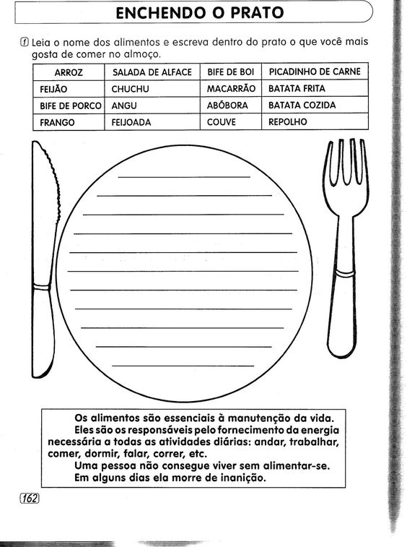



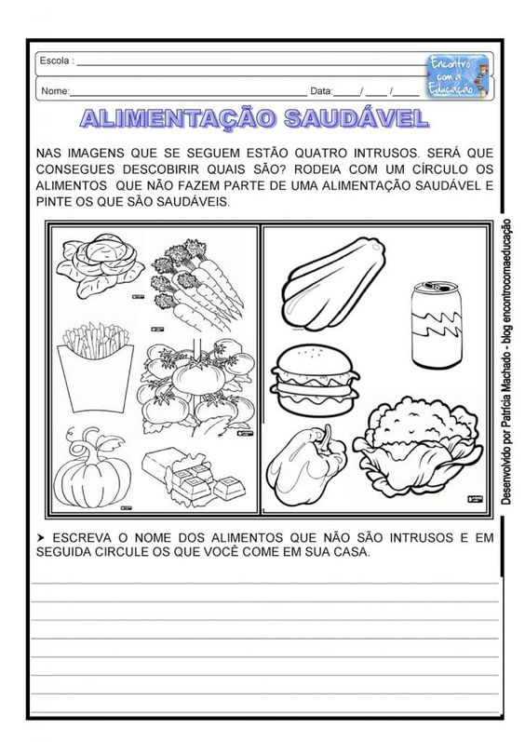



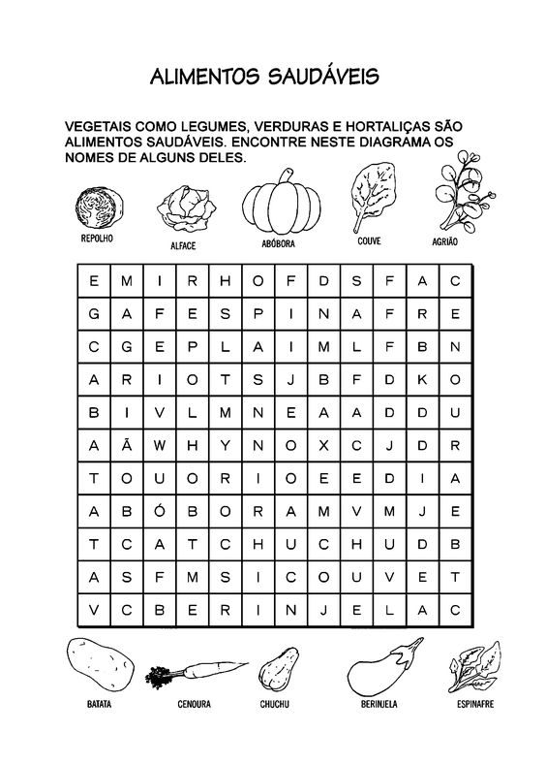

***1-*** Escreva o que mais lhe entendeu do conteúdo de ciências.

_______________________________________________________________________________________________________________________________________________________________________________________________________________________________________________________________________________________________________________________________________________________________________________________________________________________________________________________________________________________________________________________________________________________________________________________________________________________________________________________________________________________________________________________________________________________________________________________________________________________________________________________________________________________________________________________________________________________________________________________________________________________________________________________________________________________________________________________________________________________________________________________________________________________________________________________________________________________________________________________________________________________________________________________________________________________________________________________________________________________________________________________________________________________________________________________________________________________________________________________________________________________________



**GEOGRAFIA.**

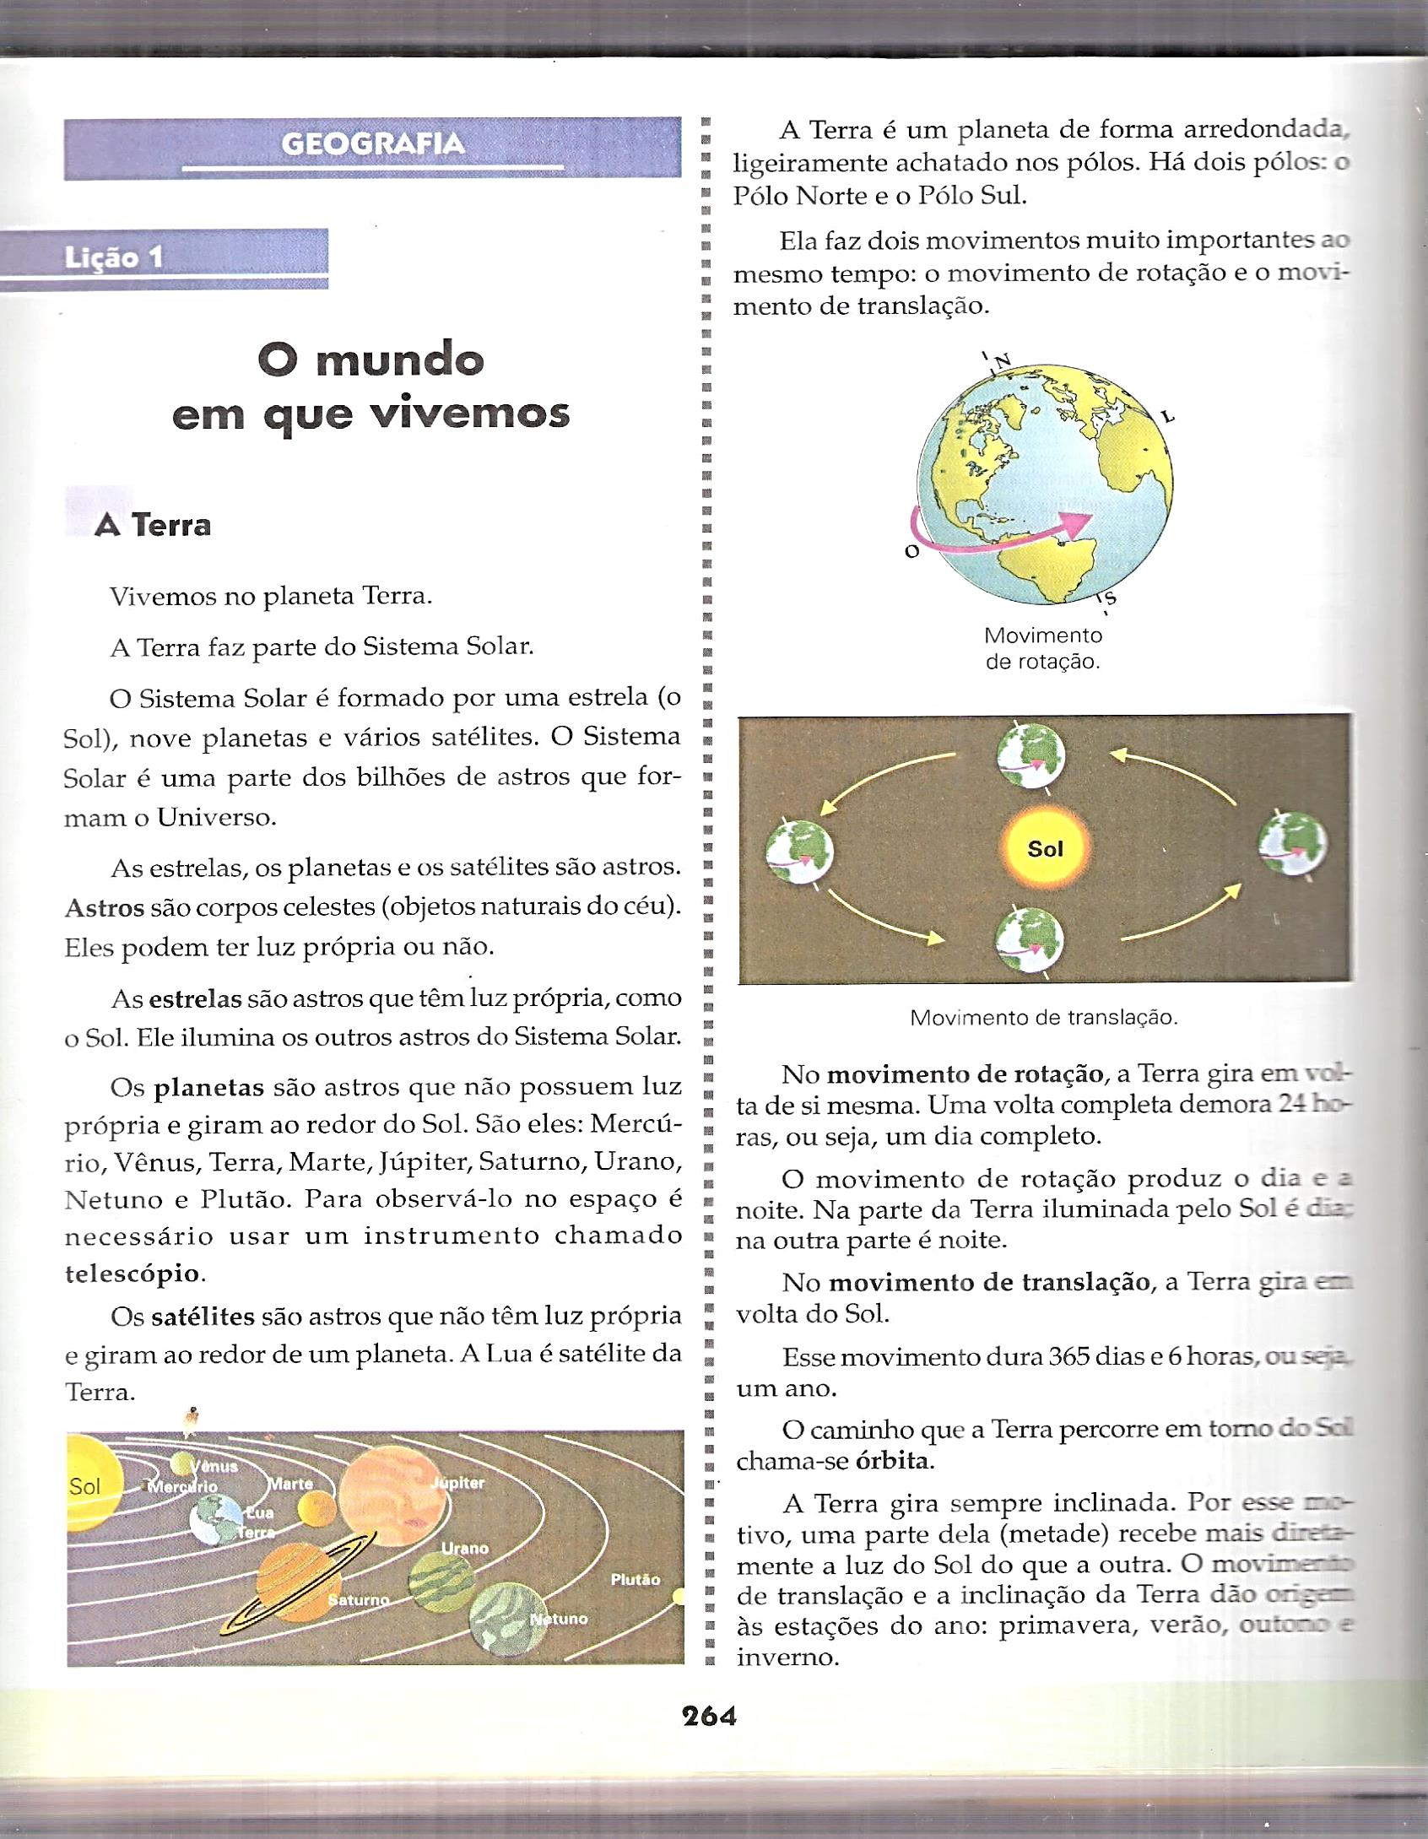



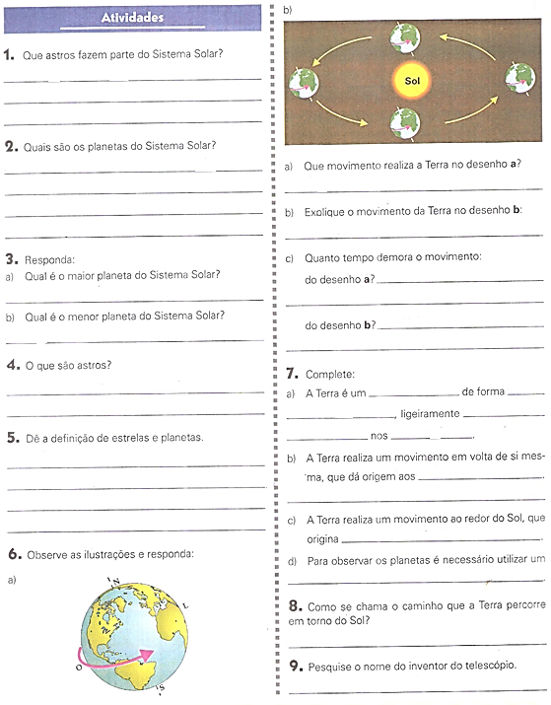



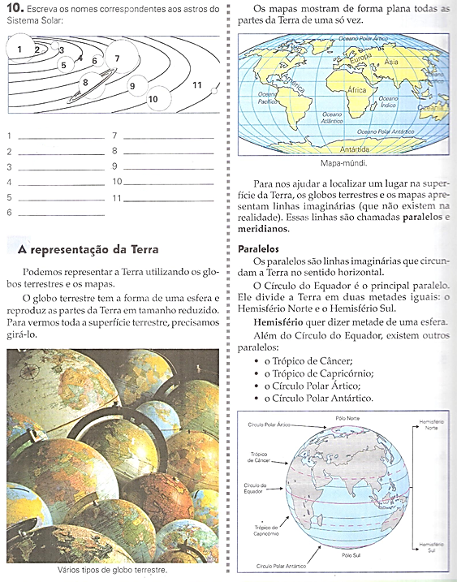



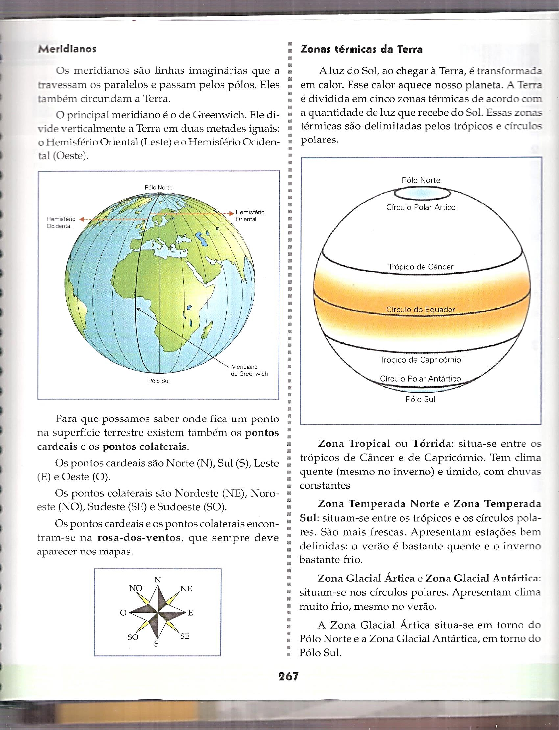



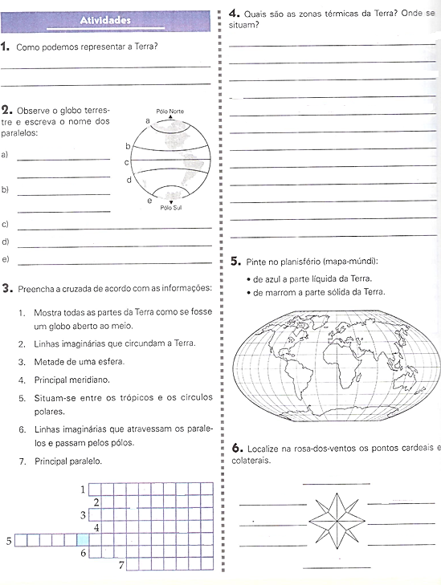

**HISTÓRIA.**

**Hino Nacional à Independência do Brasil.**

O Hino da Independência é um dos símbolos oficiais da República Federativa do Brasil. Sua letra foi composta por Evaristo da Veiga e a música é de Dom Pedro I.

Segundo diz a tradição, a música foi composta pelo Imperador às quatro horas da tarde do mesmo dia do Grito do Ipiranga, 7 de setembro de 1822, quando já estava de volta a São Paulo vindo de Santos. Este hino de início foi adotado como Hino Nacional, mas quando D. Pedro começou a perder popularidade, processo que culminou em sua abdicação, o hino, fortemente associado à sua figura, igualmente passou a ser também desprestigiado, sendo substituído pela melodia do atual Hino Nacional, que já existia desde o mesmo ano de 1822.

**Letra de:** Evaristo da Veiga  
 **Música de:**D. Pedro I

**Hino Nacional do Brasil.**

A História do **Hino Nacional do Brasil** é recheada de fatos interessantes, mas infelizmente pouco divulgados. Tradicionalmente, o que sabemos sobre o Hino é referente aos autores da letra e da música.

A letra foi escrita por Joaquim Osório Duque Estrada e a música elaborada por Francisco Manuel da Silva.

O Hino Nacional Brasileiro foi criado em 1831 e teve diversas denominações antes do título, hoje, oficial. Ele foi chamado de Hino 7 de abril (em razão da abdicação de D. Pedro I), Marcha Triunfal e, por fim, Hino Nacional.  Com o advento da [**Proclamação da República**](https://brasilescola.uol.com.br/historiab/proclamacaodarepublica.htm) e por decisão de [**Deodoro da Fonseca**](https://brasilescola.uol.com.br/datas-comemorativas/deodoro-fonseca.htm), que governava de forma provisória o Brasil, foi promovido um Grande Concurso para a composição de outra versão do Hino. Participaram do concurso, 36 candidatos; entre eles Leopoldo Miguez, Alberto Nepomuceno e Francisco Braga.

O vencedor foi Leopoldo Miguez, mas o povo não aceitou o novo hino, já que o de Joaquim Osório e Francisco Manuel da Silva havia se tornado extremamente popular desde 1831. Através da comoção popular, Deodoro da Fonseca disse: “Prefiro o hino já existente!”. Deodoro, muito estrategista e para não contrariar o vencedor do concurso, Leopoldo Miguez, considerou a nova composição e a denominou como Hino da Proclamação da República.

**Decreto 171, de 20/01/1890**:

*"Conserva o Hino Nacional e adota o da Proclamação da República."*

*O Governo Provisório da República dos Estados Unidos do Brasil constituído pelo Exército e Armada, em nome da Nação, decreta:*

***Art. 1º -****É conservada como Hino Nacional a composição musical do maestro Francisco Manuel da Silva.*

***Art. 2º -****É adotada sob o título de Hino da Proclamação da República a composição do maestro Leopoldo Miguez, baseada na poesia do cidadão José Joaquim de Campos da Costa de Medeiros Albuquerque.*

É importante ressaltar que a canção que representa uma nação, como o Hino Nacional do Brasil, exalta fatos acontecidos, simboliza todas as lutas por ela passadas, carrega a identidade de um povo e a grande responsabilidade de ser o porta-voz da Nação brasileira para o restante do mundo.



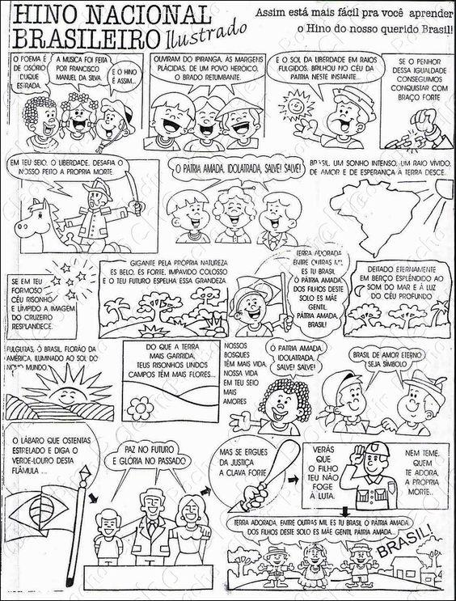



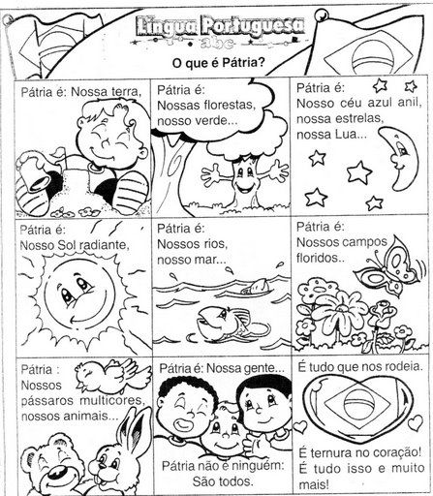



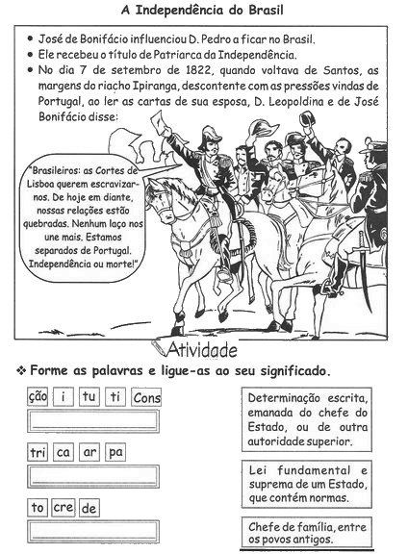

|  |  |
| --- | --- |
|  | a)Muitos brasileiros lutavam pela _____________ do Brasil.  b) D. Pedro estava as margens do riacho __________.  c)A______________ é um dos símbolos da pátria.  d)D. Pedro gritou “Laços fora_____________________.  e)Nome do príncipe que deu o grito da liberdade_______________.  f) A independência do Brasil não aconteceu debaixo de guerra, tudo aconteceu em ___________________  g) A independência aconteceu no dia 7 de _________de 1822.  h)O _____________cantado por todos nós também é um símbolo da pátria.  i) A pátria somos_________ _____nós.  j) O ouro é uma das grandes __________________do Brasil.  l) É também chamado de pendão da esperança _______________.  m) D. Pedro antes da independência não era rei era__________________.  n) No hino nacional cantamos: ___________Amada. Brasil.  o) O país que colonizava o Brasil, antes de independência, chama- se____________________. |
| JÁ PODEIS DA **PÁTRIA** FILHOS  VER CONTENTE O MÃE GENTIL  JÁ RAIOU A **LIBERDADE**  NO **HORIZONTE** DO BRASIL  BRAVA GENTE **BRASILEIRA**  LONGE VÁ TEMOR SERVIL  OU FICAR A PÁTRIA **LIVRE**  OU MORRER PELO **BRASIL** | **Encontre as palavras em negrito no fragmento do hino da Independência no diagrama abaixo** |
| SETE DE SETEMBRO  TÃO FESTIVA DATA,  FOI A INDEPENDÊNCIA  DESTA TERRA TÃO QUERIDA  É UMA GRANDE DATA  PARA O MEU BRASIL  QUE HOJE ESTÁ LIBERTO  E CHEIO DE ENCANTOS MIL  VIVA, VIVA, VIVA A INDEPENDÊNCIA DO BRASIL ( BIS) | **Encontre as respostas no diagrama abaixo:**  1- Com a independência o Brasil deixou de ser _______________de _________________e passou a ser um __________. Nesse período chamado de reinado o _____________ foi governado primeiro por __________e depois por_________. Esse período só teve fim com a proclamação da _______ |



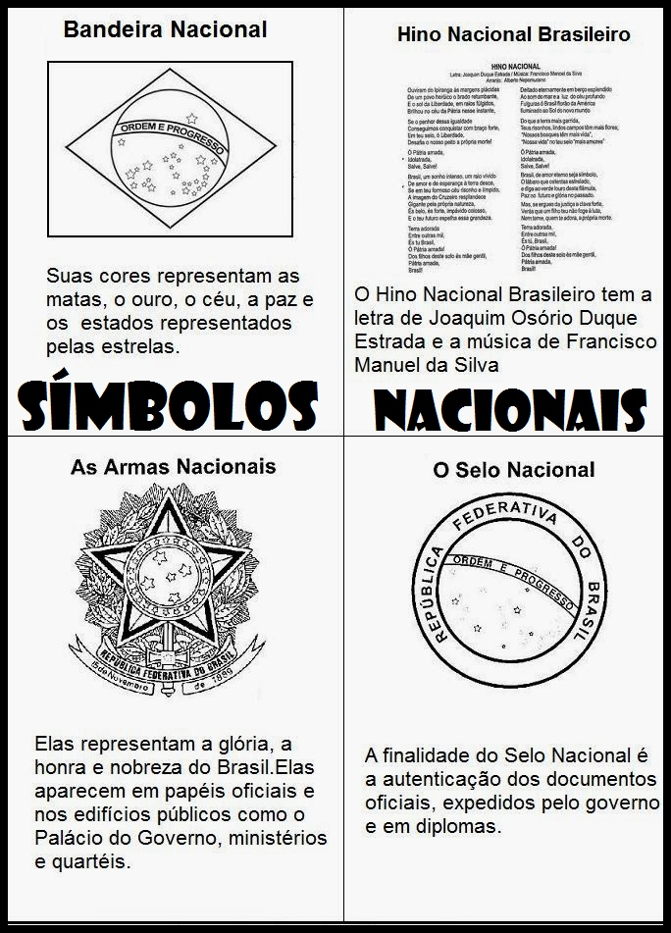



**RESPONDA:**

1- O hino da independência é um símbolo oficial? Por quem foi composta a letra e a música?

_______________________________________________________________________________________________________________________________________________________________________________________________

2-Segundo a tradição quando foi composta a música?

_______________________________________________________________________________________________________________________________________________________________________________________________________________________________________________________________________

3-Quem escreveu a letra da do hino nacional brasileiro?

_______________________________________________________________________________________________________________________________________________________________________________________________________________________________________________________________________

4- Quem criou a música do hino nacional brasileiro?

_______________________________________________________________________________________________________________________________________________________________________________________________________________________________________________________________________

5- Como foi chamado primeiramente o hino nacional brasileiro?

_______________________________________________________________________________________________________________________________________________________________________________________________

6- Comente o que lhe chamou atenção, que achou importante no conteúdo de história ?

_______________________________________________________________________________________________________________________________________________________________________________________________________________________________________________________________________________________________________________________________________________________________________________________________________________________________________________________________________________________________________________________________________________________________________________________________________________________________________

7- Faça um desenho sobre o conteúdo: hino, pátria, Brasil, símbolos....

|  |
| --- |
|  |



**ENSINO RELIGIOSO.**

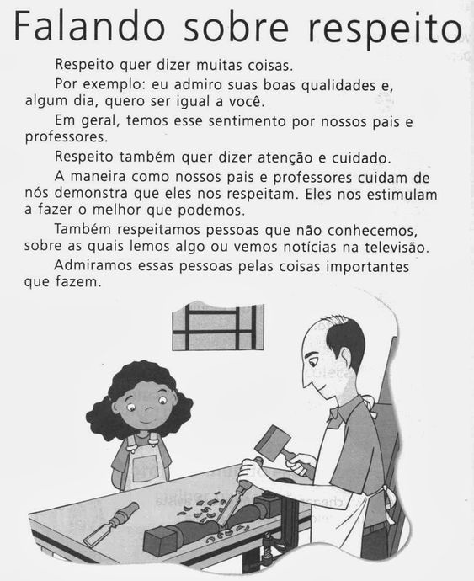



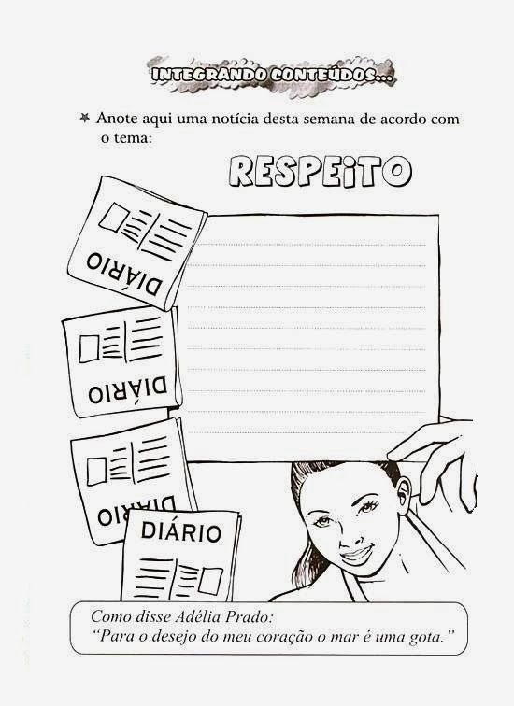

RESPONDA:

1- O que é respeitar?

_______________________________________________________________________________________________________________________________________________________________________________________________________________________________________________________________________________________________________________________________________________________________________________________________________

2- Você respeita as pessoas com as quais convive? Por quê?

________________________________________________________________________________________________________________________________________________________________________________________________________________________________________________________________________